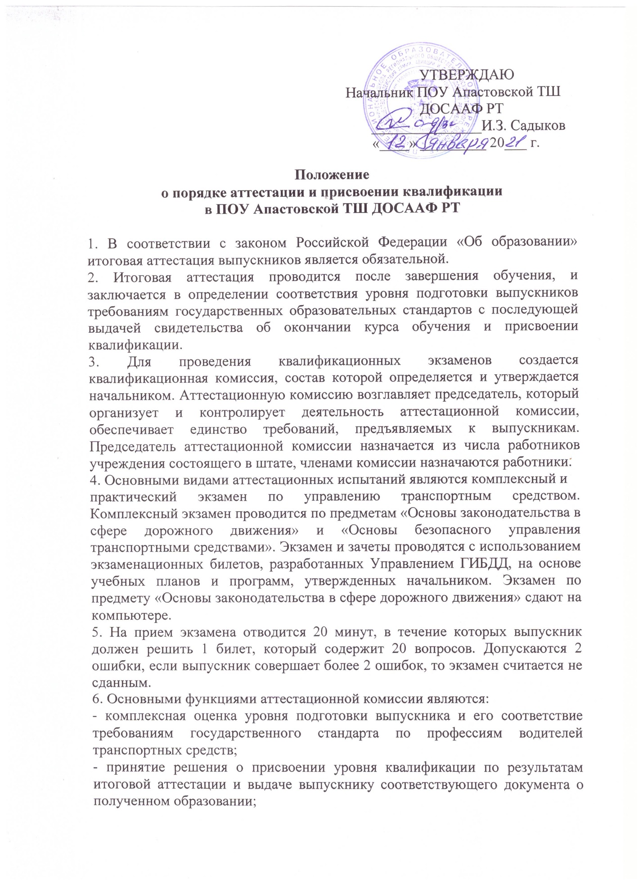

7. Аттестационная комиссия руководствуется в своей деятельности настоящим Положением, а также государственными образовательными стандартами в части государственных требований к содержанию и уровню подготовки выпускников по конкретной профессии и специальности.
8. Протоколы итоговой аттестации выпускников и сводные ведомости итоговых оценок по изученным предметам хранятся постоянно в архиве учреждения.
9. Выдача водительского удостоверения на право управления транспортным
средством производится подразделением ГИБДД после сдачи квалификационных экзаменов. Приложением к настоящему документу является журнал ознакомления сотрудников с внутренними локальными документами.

